Президент РФ В. Путин в 2005 году подписал указ об учреждении в России 4 ноября нового государственного праздника, Дня народного единства. А сама идея отмечать праздник именно в этот день принадлежит Межрелигиозному совету России. Поэтому День народного единства является не только светским, но и межрелигиозным праздником, который отмечают все жители страны и представители разных религий и конфессий.
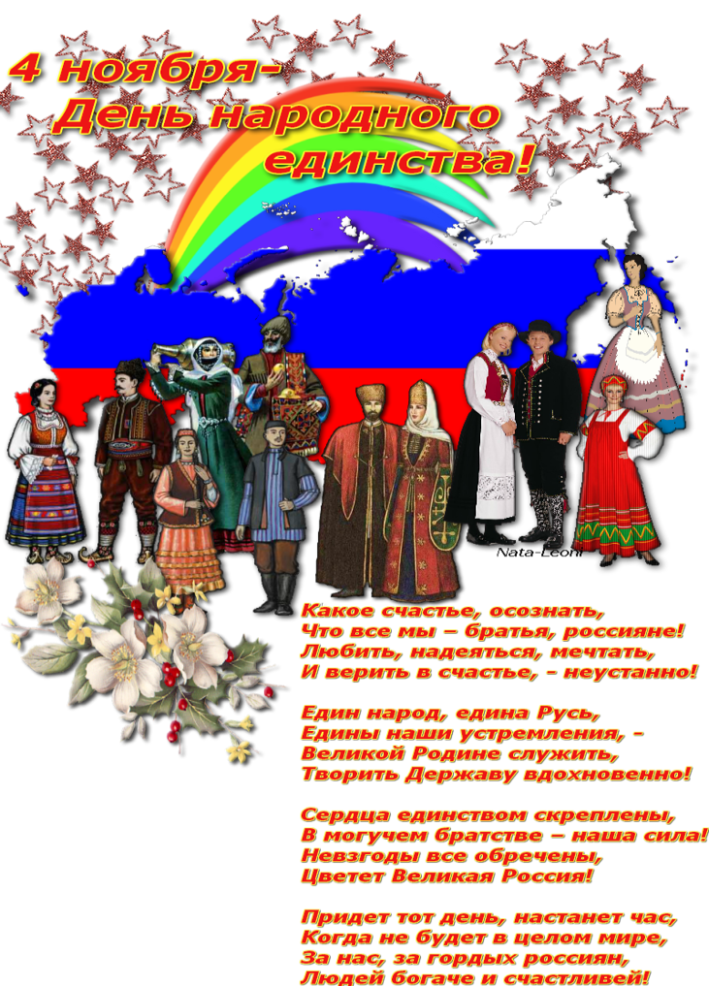

МБДОУ детский сад №87 «Улыбка»
г. Улан-Удэ
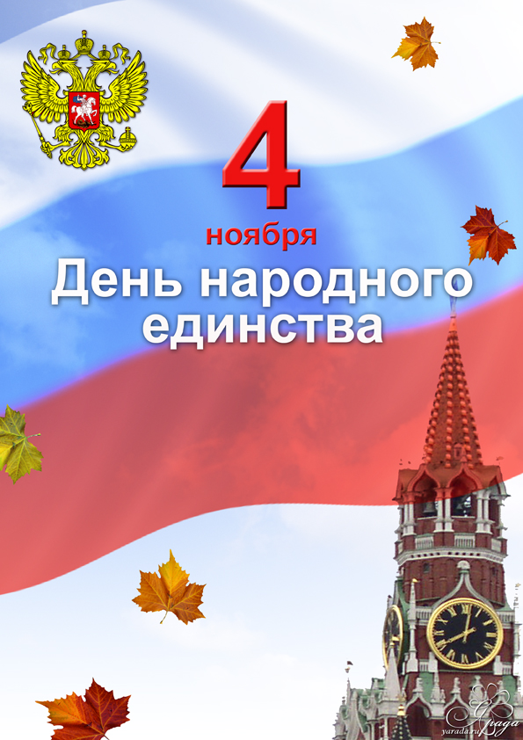

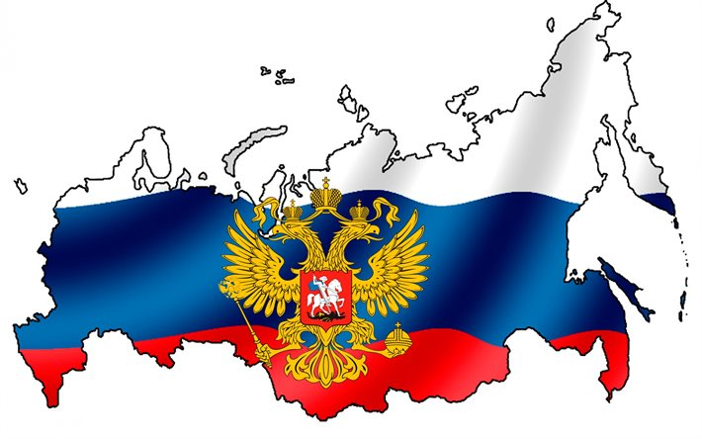

2022 г.
г.Улан-Удэ

В День народного единства
Прояви гостеприимство!
Помни, вместе мы сильны,
Мы — народ одной страны!

Вместе мы непобедимы,
Для врагов неуязвимы,
Для России мы — оплот,
Мы могучи, мы — народ!

Так обнимемся, друзья!
За единство скажем тост,
Наш народ не так-то прост,
Но един. Одна семья!

История Дня народного единства
День народного единства в России – это государственный праздник, который ежегодно отмечается 4 ноября. Дата эта была выбрана отнюдь не случайно. Несмотря на свою кажущуюся молодость, исторически День народного единства связан с далекими событиями начала 17-го века, когда в 1612 году Москва, наконец-то, была освобождена от польских интервентов. Именно 4 ноября (22 октября по старому стилю) народное ополчение под предводительством нижегородского воеводы Кузьмы Минина и князя Дмитрия Пожарского успешно штурмовало Китай-Город, вынудив командование польской армии подписать немедленную капитуляцию. Первым в освобожденный город вступил Дмитрий Пожарский со священной иконой Казанской Божьей Матери в руках. Именно она, как свято верили на Руси, и помогла защитить Государство Московское от польского нашествия.
В 1625 году Дмитрий Пожарский в честь Казанской иконы Божьей Матери и победы над поляками на собственные средства возводит на Красной Площади деревянную церковь. Каменный Казанский Собор появился только в 1635 году, он был построен на месте сгоревшей во время пожара Москвы деревянной церкви. В 1649 году царь Алексей Михайлович издал указ, что 4 ноября – это государственный праздник, день Казанской иконы Божьей матери. Праздник отмечали в России вплоть до Революции 1917 года.

История России учит нас: порознь
поодиночке не сделать того, что можно сделать вместе.
Так бывает и в жизни: один посадит дерево, а все вместе – сад; один успеет положить только кирпич, а у тех, кто вместе взялся за дело, – уж дом готов!
Соединяет людей и народы дружба. Вместе они живут счастливо. Родина, единство, духовность. Такой глубокий смысл заложен в празднике.
Мы не должны забывать уроков истории: сильна Россия только тогда, когда она едина! Наша сила ещё и в добре. Доброделание – основа нашего бытия и одна из главных идей наступающего праздника. Творите добро, и мы придем к духовному оздоровлению всего общества!
Именно поэтому в нашей стране есть такой важный праздник - День народного единства.

Встанем все, возьмемся за руки и вместе произнесем эту речовку:

Главное — вместе!
Главное — дружно!
Главное — с сердцем горящим в груди!
Нам равнодушие не нужно!
Злобу, обиду прочь гони!

Запомните, ребята, это чувство единения и сохраните его на всю жизнь.
Будьте достойны своих славных предков.

.

Ушли в историю года,
Цари менялись и народы,
Но время смутное, невзгоды
Русь не забудет никогда!

Победой вписана строка,
И славит стих былых героев,
Поверг народ врагов-изгоев,
Обрёл свободу на века!

